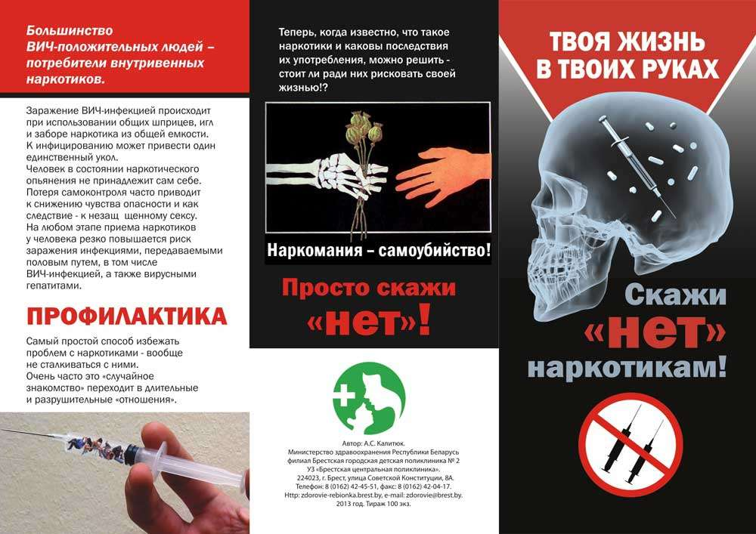

**Муниципальное бюджетное учреждение центр социальной помощи семье и детям «Семья» Корочанского района с. Белый Колодец, ул. Выгон, 5 тел.:847(231)37641, 847(231)37647**

